國語三下第六課 月世界之旅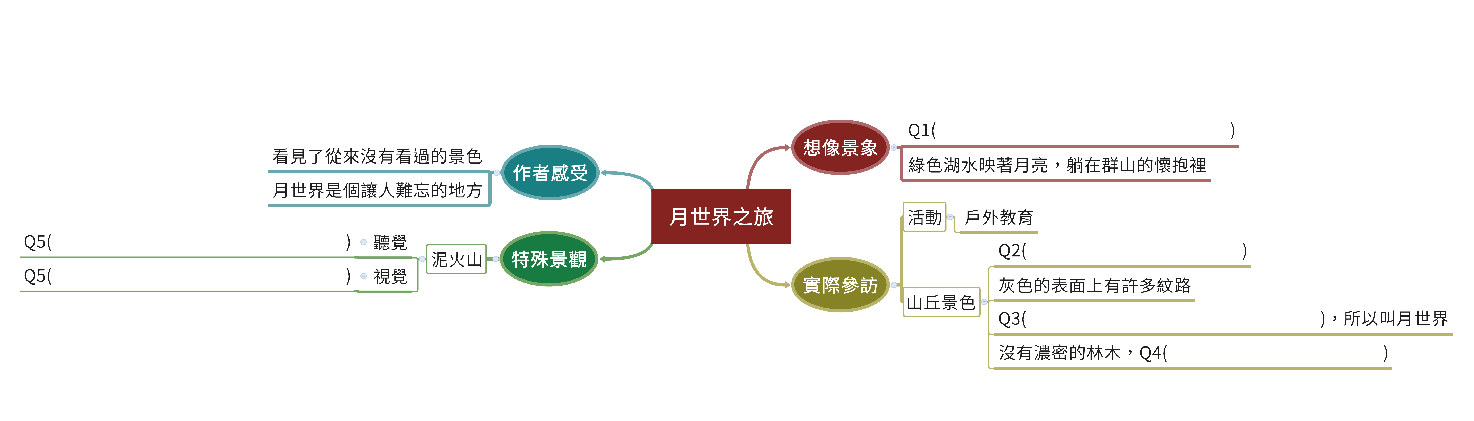
Q1.作者第一次聽到月世界時，把它想像成什麼樣的地方？
Q2.在戶外教育時，作者看見兩旁的景象，認為山丘像什麼？
Q3.透過老師的講解，作者得知月世界的命名由來是什麼？
Q4.作者如何強調山丘上什麼都沒有的景象？
Q5.作者如何運用聽覺及視覺的感受來描述泥火山景觀？
桃園市大忠國小 陳佳慧老師 繪製

